Муниципальное казенное образовательное учреждение Здвинский детский сад «Светлячок» комбинированного вида

Проект
«Кудесница - осень»
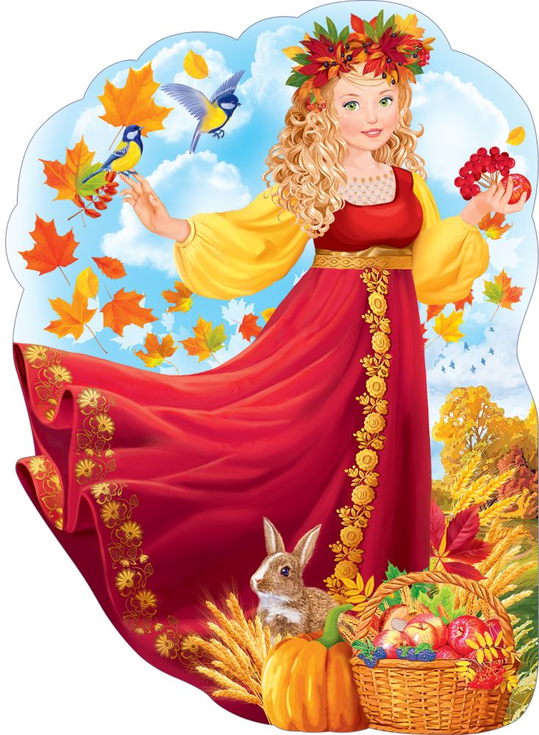
в логопедической гуппе «Ручеек»

Подготовила:
воспитатель - Игнатьева Л.А.

с. Здвинск
2023г.
Тип проекта: исследовательский, творческий.
По числу участников: групповой.
По времени проведения: краткосрочный.
Срок реализации: 1,5-2 недели (сентябрь).
Участники проекта: дети, воспитатель, учитель-логопед, родители.
Актуальность:
Правильное питание - залог здоровья дошкольников!
Сбалансированное питание очень важно для гармоничного развития ребенка и укрепления его физического здоровья. Правильное питание является одним из факторов, обеспечивающих высокий уровень сопротивляемости детского организма к заболеваниям, а также содействует формированию Здорового Образа Жизни воспитанников.
А основы здорового питания закладываются, прежде всего, в семье, то и мы решили обратить внимание родителей и детей на здоровое питание, на продукты, обогащенные витаминами – это фрукты и овощи. Важно донести до сознания детей пользу регулярного употребления витаминов с огорода и сада, привить культуру здорового питания.
Цель: формирование у детей представления о правильном питании, как о составляющей здорового образа жизни, через углубленное знакомство с овощами и фруктами.
Задачи:
Коррекционно – образовательные:
- учить детей различать, называть и классифицировать овощи и фрукты;
- закрепить у детей понятие «витамины»; сформировать представление о том, что витамины, содержащиеся в овощах и фруктах, полезны для здоровья человека.
Коррекционно – развивающие:
- обогащать и развивать активный словарный запас детей;
- развивать и совершенствовать фонетический и лексико - грамматический строй языка, связную речь;
- развивать умение сравнивать и анализировать;
- развивать воображение, память и мышление.

Коррекционно – воспитательные:
- воспитывать культуру здорового питания детей, культуру поведения.
Этапы реализации проекта:
1 этап. Организационный
- подбор методической и художественной литературы;
- подбор и разработка консультаций для родителей.
2 этап. Практический
- проведение бесед с детьми;
- чтение и разучивание стихов;
- проведение дидактических, подвижных игр;
- лепка, рисование, аппликация.
3 этап. Заключительный
- Оформление информационного стенда с работами, выполненными детьми по проекту;
- Фотовыставка детей и родителей «Кудесница - осень»;
Видео - или фотопрезентация проекта.
Работа с родителями:
- Участие в фотовыставке «Кудесница - осень»
- Консультация «Овощи и фрукты – ценные продукты»
- Встреча с родителем из Здвинской поликлиники
Ожидаемые результаты:
- дети будут различать, называть и классифицировать овощи и фрукты;
- у детей будут закреплены понятие «витамины»; сформировано представление о том, что витамины, содержащиеся в овощах и фруктах, полезны для здоровья человека.
- обогащен и развит активный словарный запас детей;
- развиты и усовершенствованы фонетический и лексико - грамматический строй языка, связная речь;
- сформировано умение сравнивать и анализировать;
- развиты воображение, память и мышление.

- у детей сформированы предпосылки культуры здорового питания.
Используемые технологии:
- Проектная технология
- Здоровьесберегающая технология
- Триз – технология
- Технология развития 4К-компетенций
Инструментарий для реализации проекта:
техническое оснащение (ноутбук, музыкальная колонка), пластилин, клей, салфетки, кисти, краски, цветные мелки, вилки одноразовые, карандаши на каждого ребенка; художественная литература. Папки «Фрукты», «Овощи». Аудиозаписи музыкальных произведений.
Основные направления реализации проекта:

1 неделя

Понедельник

Пальчиковая гимнастика «Капуста»
Чтение Ю.Тувим «Овощи»
Целевая прогулка на огород. Сбор «Витаминной тарелки»
Вторник
Самомассаж фаланг пальцев мячиками-ежиками (см. Приложение)
Беседа «Фрукты и овощи полезны и взрослым и детям»
Чтение Н.Егоров «Огурцы»
Д/и «Угадай по вкусу овощи и фрукты»
Среда
Пальчиковая гимнастика «Овощи мы собирали»
Чтение р.н.с. «Вершки-корешки»
П\и «Собери урожай»
Четверг
Д/и «Посади овощи»
Просмотр м/ф «Чиполлино»
Составление рассказа «Как я помогаю собирать урожай»
Рисование «Что нам осень принесла»
Пятница
Пальчиковая гимнастика «Компот»
Игра «Скажи ласково»

Рельефная лепка «Еж Ежович собирает фрукты-овощи».

Отгадывание загадок о фруктах

2 неделя

Понедельник
Пальчиковая гимнастика «Апельсин»
Д/и «Один - много»
Показ презентации «Овощи. Фрукты»
Вторник
Игра «Подбери слово» учить подбирать прилагательные к существительным
Описательный рассказ по теме
Аппликация «Яблоня с золотыми яблоками»
Среда
Д/и «Веселый счет» (1груша, 2 груши…)
Чтение Д. Хармс «Очень вкусный пирог»
Оформление информационного стенда и фотовыставки «Кудесница - осень»

Используемая литература
- Горькова, Л.Г. Сценарии занятий по экологическому воспитанию дошкольников (средняя, старшая, подготовительная группы) / Л.Г. Горькова, А.В. Кочергина, Л.А. Обухова. - Москва: ВАКО, 2005. – 240 с. - (Дошкольники: учим, развиваем, воспитываем).
- Николаева С.. Юный эколог. Программа экологического воспитания в детском саду: МОЗАИКА-СИНТЕЗ; Москва; 2010 ISBN 978-5-86775-735-9

Интернет-ресурсы:
- https://www.maam.ru/detskijsad/palchikovye-igry-na-temu-ovoschi-i-frukty.html
- https://www.prodlenka.org/metodicheskie-razrabotki/461919-podborka-didakticheskih-igr-po-lksicheskoj-te

Приложение
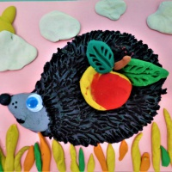

Овощи
Самомассаж фаланг пальцев мячиками-ежиками. На каждый ударный слог — разминание фаланги одного пальца, направление массажных движений — от подушечки к основанию пальца.
Левая рука:
Вырос у нас чесночок,
(дети разминают указательный)
Перец, томат, кабачок,
(дети разминают средний)
Тыква, капуста, картошка,
(дети разминают безымянный)
Лук и немного горошка.
(дети разминают мизинец)
Правая рука:

Компот
Будем мы варить компот,
Фруктов нужно много, вот:
(левую ладошку держат «ковшиком», а пальцем правой руки помешивают. Загибают пальчики по одному, начиная с большого)
Будем яблоки крошить,
Грушу будем мы рубить.
Отожмем лимонный сок,
Слив положим и песок.
Варим-варим мы компот.
Угостим честной народ.
Овощи мы собирали.
(дети разминают мизинец)
Ими друзей угощали,
(дети разминают безымянный)
Квасили, ели, солили,
(дети разминают средний)
С дачи домой увозили.
(дети разминают указательный)
Прощай же на год,
Наш друг-огород.
Овощи
На базар ходили мы,
(соединение мизинцев)
Много груш там и хурмы,
(соединение безымянных)
Есть лимоны, апельсины,
(соединение средних)
Дыни, сливы, мандарины.
(соединение указательных)
Но купили мы арбуз –
(соединение больших)
Это самый вкусный груз!
Репка
Тянут, тянут бабка с дедкой
(разгибают большие пальцы)
Из земли большую репку.
(разгибают указательные)
К ним пришла тут внучка,
(разгибают средние)
Подбежала Жучка,
(разгибают безымянные)
Кошка тоже потянула.
(разгибают мизинцы)
Берут репку.
Хоть держалась крепко —
Вытянута репка!
(поднимают руки вместе)

